## Yuqori va past kuchlanishli uskunalar va avtomatika

### Mavzudan maqsad

* Yuqori kuchlanish uskunalari
* Past kuchlanish uskunalari va avtomatlari

### Nazariy ma’lumot

Yuqori kuchlanish uskunalari 1000 V va undan yuqori kuchlanishlarga mo‘ljallangan.

1000 V va undan yuqori boigan kuchlanish elektr zanjirlarini ulash va o‘chirish hamda avtomat ravishda qisqa tutashgan va nagruzkasi oshib ketganda o‘chirish tuzilmalari yuqori kuchlanishli o‘chirgichlar hisoblanadi. 1000 V va undan yuqori kuchlanish elektr zanjirlarida qisqa tutashish bo‘lganda o‘chirgichlar avtomat ravishda ishga tushib, tokni zanjirdan uzib qo‘yadi, shu tariqa uskunalaming ishdan chiqishi himoya qilinadi.

Yuqori kuchlanish elektr zanjirlarida qisqa tutashish hosil bo‘lganda ularda toklaming qiymati o‘nlab, yuzlab kilovoltamperga yetishi mumkin. Shuning uchun ham o‘chirgichlar bu toklami avtomat ravishda o‘chirganda, ulaming kontaktlarida elektr yoyi hosil bo‘ladi, bu esa elektr tokini o‘chirish vaqtini cho‘zadi, natijada o‘chiigichning kontaktlari kuyib ketadi. Shuning uchun yuqori kuchlanish o‘chirgichiarida yoyni tez o‘chirish kerak. Elektr yoyni o‘chirishning turli xil usullari bor, ya’ni ionlami tez yo‘qotish, sovitish, atrofidagi kenglikning elektr chidamliligini oshirish va boshqalar.

0‘chirgichlaming konstruksiyasini yasalganda yoyini o‘chirish asosiy masala hisoblanadi.

0‘chirgichlar yoyli, havoli, avtogazli, elektromagnitli, vakuumli boMadi. 0‘chirgichlar maxsus uzatmalar yordamida masofadan boshqariladi. Kam quvvatli uskunalarni yuqori kuchlanishli katta o‘chirgichlar bilan boshqarish foydasiz, chunki ular juda qimmat turadi. Kichkina korxonalarda, har xil idora va o‘quv yurtlarida nagruzka o‘chirgichlari ishlatiladi. Bular avtogazli bo‘lib, qisqa tutasliishli toklami o‘chirishga mo‘ljallanmagan. Ulami erib ketadigan saqlagich (predoxranitel)lar bilan birga o‘matiladi.Ajratkichlar elektr zanjirda tok bo‘lmagan vaqtda zanjimi uzish uchun qo‘llaniladi.

IJlar bir qutbli, ya’ni bir fazali va uch fazali bo‘ladi. Biroq, konstruksiyasi qanday boMishidan qat’iy nazar, ularning kontaktlari (pichoqlari) qo‘zg‘a!uvchan bo‘lib, izolatorlarga o'rnatiladi. Ajrat­kichlar qo‘l bilan, elektrodvigatel va pnevmatik uzatma bilan bosh- qarishga mo‘ljallangan.

Reaktorlar. Hozirgi zamon kuchli elektr tarmoqlarida qisqa tutashish bo‘l- ganda, elektrodinamika kuchlar hosil boladi, bunday kuchlami kamaytirish uchun reaktorlar ulanadi. Reaktor induktiv g‘altagi bo‘lgan va katta miqdordagi toklaming o‘tishiga moljallangan.

Zaryadsizlagichlar. Zaryadsizlagichlar elektr tarmoqlarda katta kuchlanish hosil bo‘lsa, ya’ni me’yordan ortib ketsa, izolatsiyalarga xavf tug‘- dirmaslik uchun ulami saqlaydi. Ortib ketgan kuchlanish ener- giyasini ulagich orqali yerga o‘tkazib yuboradi.

Har xil konstruksiyali zaryadsizlagichlaming ishlash prinsipi quyidagicha: elektr tarmoqlarda har xil hodisalar bo'lganda, zaryadsizlagichning izolatsiyasi teshiladi, keyin u qaytadan tik- lanadi.

Past kuchlanish uskunalari va avtomatlari. 600 V gacha bo‘lgan elektr tarmoqlarida ishlatiladigan tuzil- malar past kuchlanishli apparatlar va avtomatlar qatoriga kiradi.

Rubilnikiar. Sodda, qo‘l bilan boshqariladigan kommutatsiya apparatlari rubilnik deb ataladi. Rubilnikiar bir, ikki va uch polyuslik bo‘lishi mumkin. Ularning asosiy elementlari (1.76-rasm) kontaktlar, yoy o'chiruvchi va uzatmadan iborat bo‘ladi.

Rubilnikning kontakt pichog'i (4) pastki kontaktida (1) shamir holatda burila oladi. Uni ulaganda prujinali plastinkada (2) qisilib turadi. Rubilniklar markazli yoki yonida qo‘l dastasi bo‘lgan(izolator jismdan ishlangan) yoki richagli, uzatmali bo‘lishi mumkin. Yoyni o‘chirish uchun yoy o'chiruvchi kontaktlar (5) va maxsus yoy o‘chiruvchi kameralar bo‘ladi.

Paketli o‘chirgichIar. Paketli o‘chirgich tuzilmalar kuchlanishi 380 V dan oshmagan va toklari esa 100 A gacha bo‘lgan bir necha elektr zanjirlami boshqa zanjirlarga baravar o‘tkazish yoki ulash, o‘chirish uchun ishlatiladi (1.77-rasm). Ular bir necha bir qutbli o‘chirgichlardan (3) tuziladi. Ular bitta o‘qqa (2) joylashtirilgan, birining ustiga biri o'matiladi va qo‘l dasta bilan boshqariladi (1).

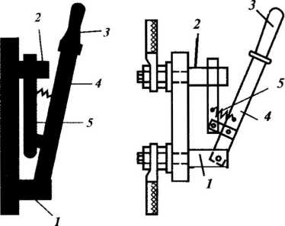

27 – rasm Rubilnikning tuzilishi

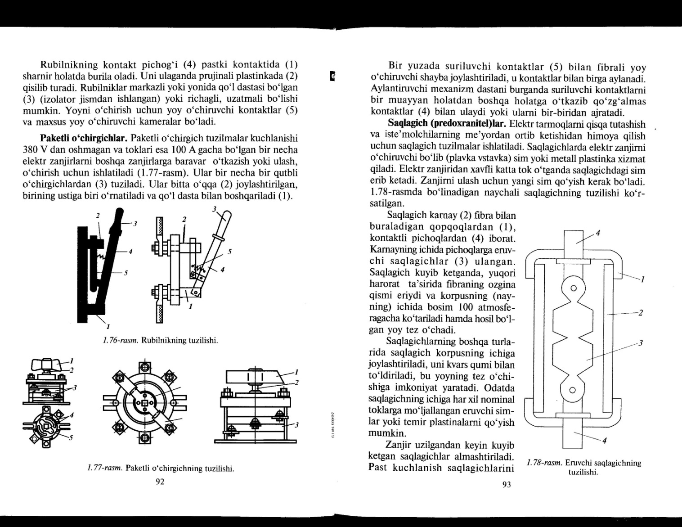

28-rasm. Paketli o‘chirgichning tuzilishi.

Bir yuzada suriluvchi kontaktlar (5) bilan fibrali yoy o‘chiruvchi shayba joylashtiriladi, u kontaktlar bilan birga aylanadi. Aylantiruvchi mexanizm dastani burganda suriluvchi kontaktlami bir muayyan holatdan boshqa holatga o‘tkazib qo‘zg'almas kontaktlar (4) bilan ulaydi yoki ulami bir-biridan ajratadi.

Saqlagich (predoxranitel)lar. Elektr tarmoqlami qisqa tutashish va iste’molchilarning me’yordan ortib ketishidan himoya qilish uchun saqlagich tuzilmalar ishlatiladi. Saqlagichlarda elektr zanjimi o‘chiruvchi bo‘lib (plavka vstavka) sim yoki metall plastinka xizmat qiladi. Elektr zanjiridan xavfli katta tok o‘tganda saqlagichdagi sim erib ketadi. Zanjimi ulash uchun yangi sim qo‘yish kerak bo‘ladi.29– rasmda bo`linadigan naychali saqlagichning tuzilishi ko‘r- satilgan.Saqlagich karnay (2) fibra bilan buraladigan qopqoqlardan (1), kontaktli pichoqlardan (4) iborat.Kamayning ichida pichoqlarga eruv- chi saqlagichlar (3) ulangan. Saqlagich kuyib ketganda, yuqori harorat ta’sirida fibraning ozgina qismi eriydi va korpusning (nay- ning) ichida bosim 100 atmosferagacha ko‘tariladi hamda hosil bo‘l- gan yoy tez o‘chadi.Saqlagichlaming boshqa turla- rida saqlagich korpusning ichiga joylashtiriladi, uni kvars qumi bilan to‘ldiriladi, bu yoyning tez o‘chi- shiga imkoniyat yaratadi. Odatda saqlagichning ichiga har xil nominal toklarga mo‘ljallangan eruvchi simlar yoki temir plastinalami qo‘yish mumkin.Zanjir uzilgandan keyin kuyib ketgan saqlagichlar almashtiriladi. Past kuchlanish saqlagichlarini milliamperdan ming amperlargacha va kuchlanishi 600 Vgacha tayyorlanadi. Havoli avtomat o‘chirgichlar (avtomatlar) elektr zanjirlarni ularda qisqa tutashish yoki ishlash qoidalari buzilganda va har xil xavfli hodisalar bo‘lganda avtomat ravishda o‘chiradi 30 - rasmda maksimal tok avtomati tuzihshi sxemasi ko‘rsatilgan

1. 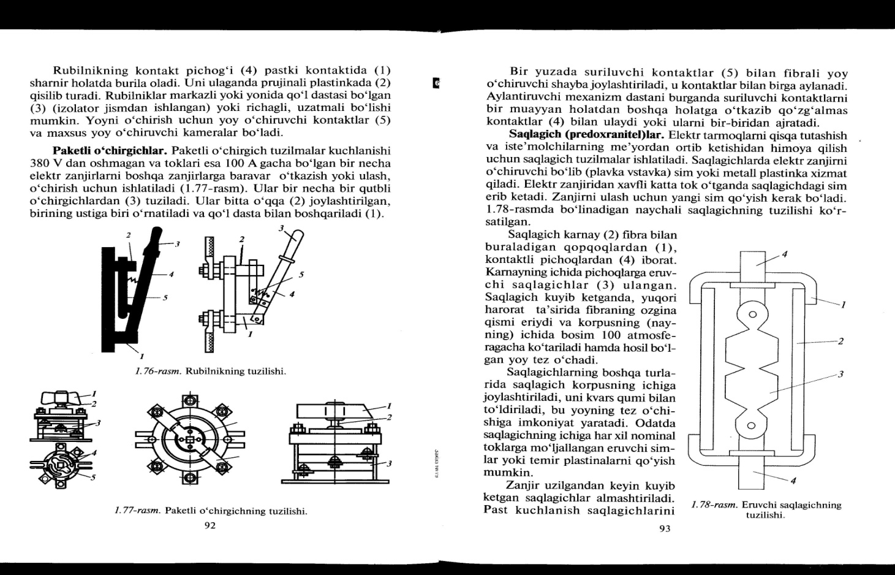– rasm. Eruvchi saqlagichning tuzilishi

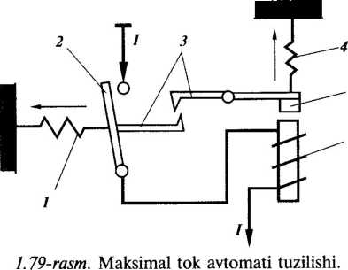

30– rasm. Maksimal tok avtomati tuzilishi

Avtomatlarda yoyni o‘chirishning samarali sistemalari, ya’ni yoy o‘chirish g‘altagi va panjarasi bor. Avtomatlarni masofadan, qo‘l bilan ulash va o‘chirish mumkin. Avtomatdan o‘tayotgan ishchi tok I miqdori me’yoridan ortib ketsa, elektromagnit (6) yakomi (5) tortib, qarama-qarshilik qilib turgan prujinaning (4) kuchini yengib, ilgakni (3) bo‘shatadi. Prujinaning (1) qaytishi natijasida kontakt (2) tez uziladi

Rezistorlar. Rezistor tuzilmalar tok va kuchlanishni to‘sish yoki ulami me’yorlashda qo‘llaniladi. Rezistorlami past kuchlanish elektr zanjirlarida elektrouzatma va boshqa tokopriyomniklarni ishga tushirish, to‘xtatish, me’yorlash hamda boshqa jarayonlarda ishlatiladi. Rezistorlaming tuzilishi 52 – rasmda ko‘rsatilgan

Elektromagnitli kontaktor. Elektromagnitli kontaktor tortuvchi g‘altak, tortuvchi yakor, bosh kontaktlar sistemalari, yoyni o‘chiradigan tuzilmalardan iborat. Ko‘pincha blok kontaktlar bilan ta’minlanadi. Bosh kontaktlar juda katta toklami (1000 Agacha) 0‘chirish va ulash uchun xizmat qiladi. Tortuvchi g‘altak kam tok iste’mol qiladi, masofadan boshqariladi. Elektromagnitli 0‘zgar­mas tok kontaktorining tuzilishi 53 – rasmda ko‘rsatilgan.

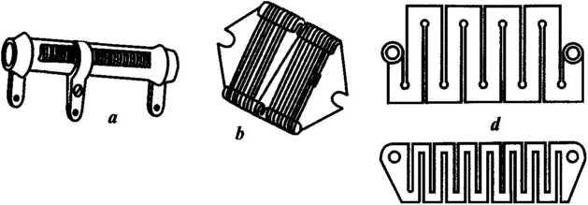

31– rasm. Suriluvchi kontaktli (a), rama konstruksiyali (b), quyma cho‘yanli (d), elektrotexnika poiatdart shtampa qilingan (e) rezistorlar

O‘ram (9) uyg‘otish toki paydo bo‘lganda, bosh kontaktlar prujina (7) ta’sirida ulanadi. Konstruksiyada yoy o'chiruvchi kamera (1) mis plastinkadan (2) yasalgan panjara yoyning issiqligini

yaxshi o’tkazadi

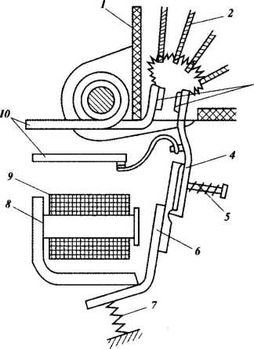

32 – rasm. Elektromagnitli o'zgarmas tok kontaktorining tuzilishi:

1 – yoy o`chiruvchi kamera ; 2 – mis plastinka; 3 – bosh kontaklar; 4 – ulanuvchi kontaktlar; 5 – me’yorlovchi vint; 6 – prujinani kontaktga birlashtiruvchi plastinka; 7 – prujina; 8 – temir o`zak; 9 – o`ram; 10 – kontakt;

O‘ninchi raqamli sim tok o‘tkazgichni uning uchlariga ulash uchun kerak.

Elektromagnitli o‘zgaruvchan tok kontaktorlari magnit puskatellarda, uch qutbli komplekt tuzilmalarda, issiqlik relelarida, masofadan boshqarishda va asinxron elektr dvigatellarni katta toklardan saqlashda ishlatiladi.

Rele. Rele iste’molchini katta elektr toklaridan saqlash uchun ishlatiladi. Relega mexanik, issiqlik, elektr va boshqa miqdorlar ta’sir etishi mumkin.

Amalda ishlatish uchun elektromagnitli, magnitoelektrli, elektrodinamikali, induksiyali relelar keng tarqalgan.

Maksimal tok relesining ishlash prinsipi quyidagicha (33 – rasm). Kuchli kontakt **K** priyomnikni elektr zanjiriga ulaydi. Uning g‘altagi ham Kn2 tugma ulanganda ulanadi. Blokirovkalaydigan K kontakt Kn2  tugmani blokirovka qiladi, bu esa tugmani qisqa holatda

bosib turilganda, uni qo‘yib yuborishga imkoniyat beradi.

Kn tugmani bosganda priyomnik o‘chadi, ya’ni elektr zanjiridan uziladi, shu bilan birga, **K** g‘altakning zanjiri ham uziladi. Maksimal tok I1, relesining g‘altagi nazorat qilib turiladigan zanjir bilan ketma- ket ulangan bo‘lib, zanjirda tok me’yordan oshib ketsa ishlaydi. Bu holatda boshqarishdan zanjirdagi P1 kontakt uziladi va K kontaktoming g‘altagi, kuchli va boshqarish zanjirlaridan ajraladi. Tok uzatish butunlay to‘xtaydi. Uni ulash uchun yana Kn2 tugmani bosish kerak bo‘ladi.

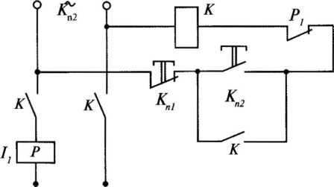

33– rasm. Elektr energiya priyom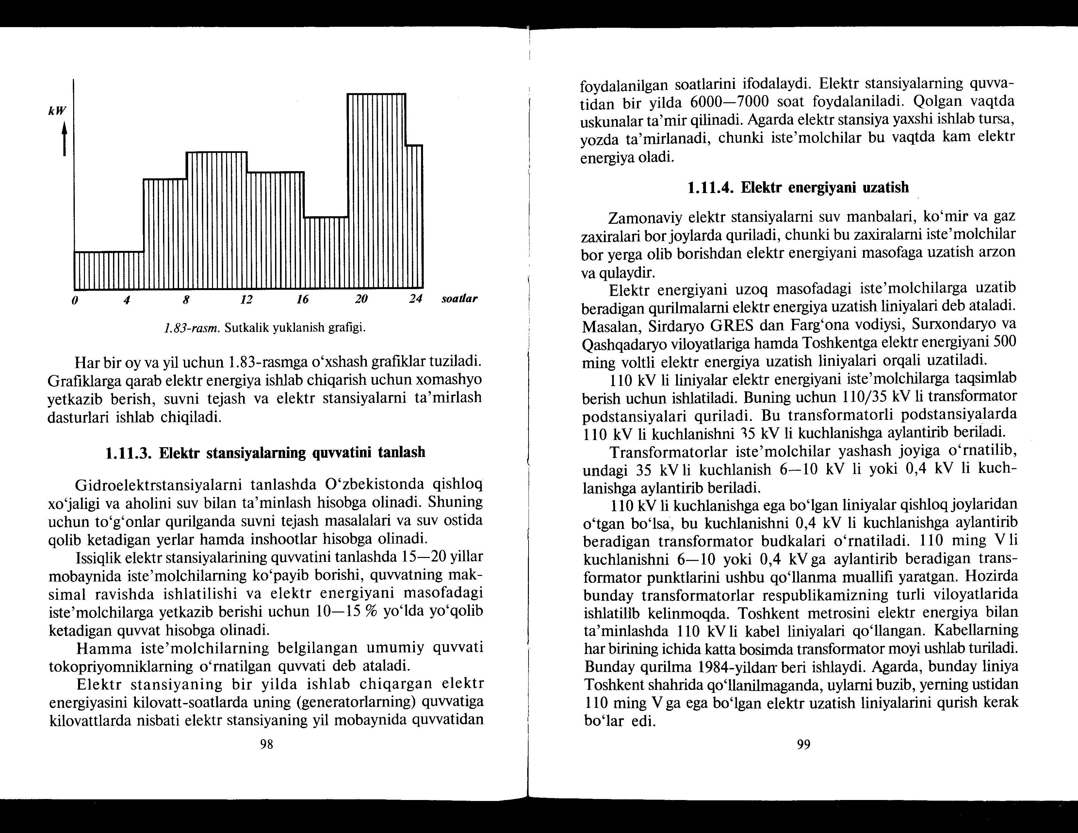

34 – rasm nigini himoya qilish uchun maksimal

tok rele sxemasining ulanishi